TINJAUAN PENDISTRIBUSIAN REKAM MEDIS KE POLIKLINIK RUMAH SAKIT KRAKATAU MEDIKA

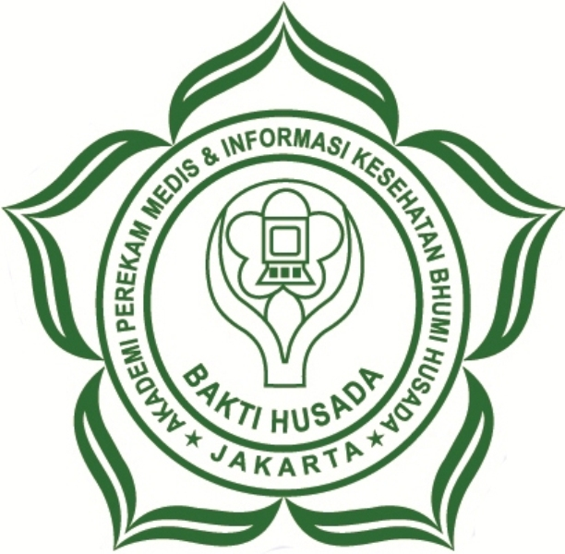

Karya Tulis Akhir ini disusun sebagai syarat untuk menyelesaikan Program D-III Perekam Medis dan Informasi Kesehatan

OLEH
IMAM KADARRUSMAN
11005

AKADEMI PEREKAM MEDIS DAN INFORMASI KESEHATAN BHUMI HUSADA JAKARTA
2014

ABSTRAK
IMAM KADARRUSMAN, Tinjuan Pendistribusian Rekam Medis ke Poliklinik Rumah Sakit Krakatau Medika, laporan Studi Kasus, Jakarta Bhumi Husada,Program D-III Akademi Perekam Medis dan Informasi Kesehatan Bhumi Husada Jakarta, 2014.
45 Halaman,2 Tabel
Ada beberapa cara untuk mendistribusikan berkas rekam medis. Pada sebagian Rumah Sakit. Beberapa Rumah Sakit menggunakan “pneumatic tube” pipa tekanan medis yang dapat mengantarkan dengan cepat rekam medis ke barbagai bagian. Namun pemakaian pipa angin ini sering macet karena tebalnya rekam medis yang dikirim. Bisa juga menggunakan Dumbwaiter yang berbentuk seperti lift akan tetapi ukurannya kecil.
Metode yang digunakan dalam penelitian ini adalah dengan menggunakan metode deskriftif yaitu suatu metode penelitian yang dilakukan dengan tujuan utama yang membuat gambaran atau deskriftif tentang suatu keadaan secara objektif.
Dari hasil penelitian, waktu pengambilan rekam medis paling cepat 0,8 detik sedangkan yang paling lama 1 menit 06 detik. rata-rata keseluruhan waktu pengambilan berkas rekam medis adalah 1 menit 03 detik. Rata –rata waktu pengambilan berkas rekam medis diperoleh dari waktu pengambilan berkas rekam medis di bagi jumalah berkas rekam medis. Sedangkan waktu pendistribusian diperoleh rata-rata keseluruhan waktu 20 menit,30 detik,rata-rata pendistribusian paling cepat yaitu 17 menit 45 detik diperoleh dari hari ke 2 dan hari ke 4. Rata-rata waktu pendistribusian paling lama yaitu 20 menit 56 detik diperoleh pada hari ke 8. Jadi rata-rata 1 berkas rekam medis yang didistribusikan ke poliklinik 21 menit 33 detik.

Kesimpulan yang dapat diberikan dalam penelitian ini adalah standar waktu pendistribusian menurut depkes RI ≤10 menit. Sedangkan hasil observasi penulis waktu pendistribusian dari ruang penyimpanan rekam medis sampai ke poliklinik memerlukan waktu rata-rata 21 menit 33 detik.
Dari hasil penelitian penulis memberikan saran utama yaitu Rekam medis pasien yang telah berobat di poliklinik dan post rawat inap agar supaya segera dikembalikan ke rekam medis.

Kepustakaan (Tahun 1994 – 2013)

